需要额外增加这些小的部件：

1. 页面夜晚模式和白天模式切换

2. 在网页的最下面增加这个内容，含有很多的软件logo，并且可以后续增加(参考网站：https://bu33y.com/#technologies)：

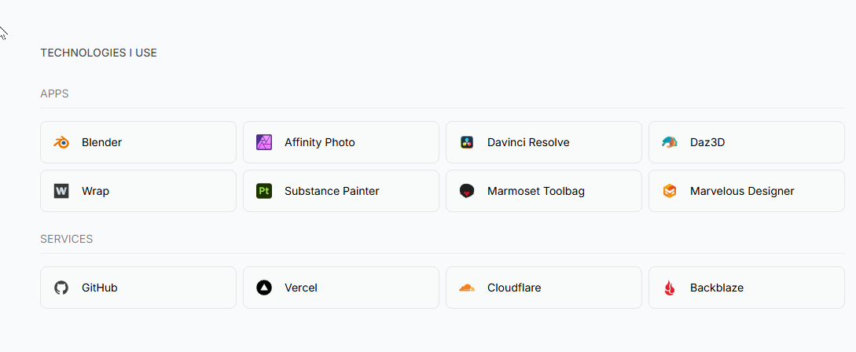

额外需要更改的内容是：

1. 右上角的部分，最右边是夜晚模式和白天模式切换，之后，从右到左分别是：CONTACT，RESEARCH，HOME，对应会有三个界面。这三个界面中，右上角这部分都不变，相当于下图中的内容不变



2. 目前的网站中只有两个部分，我想要设置更多的，并且相邻的两个的背景色分别是灰色和白色用来区分。

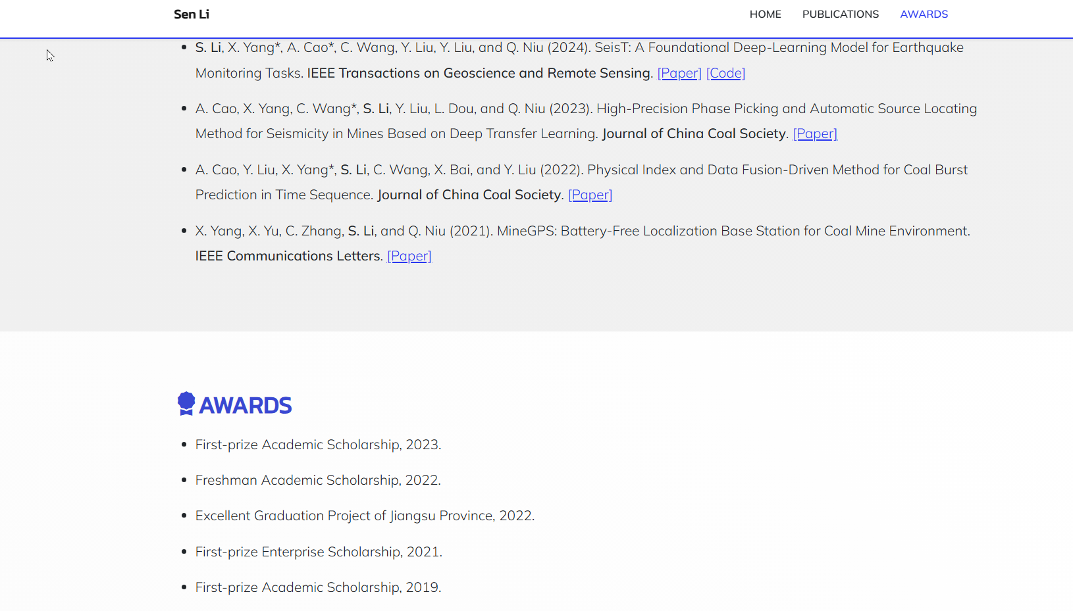

另外，这里面的PUBLISH，AWARDS前面都有一个小的标志，我在后面也想增加，但是这个标志应该怎么找呢，还是需要找人专门设计。如果需要设计的话，我想把所有的小标志都删掉

3. 在更改的1中，增加了两个页面，分别是RESEARCH和CONTACT。在RESEARCH中，想要设置很多个栏目，(参考<https://pearl.shanghaitech.edu.cn/research.html中的Research>部分)，和上面的要求类似，相邻项目的背景色会切换一次做区分。

4. 更改的1中，增加了两个页面，分别是RESEARCH和CONTACT。在CONBTACT中，想要做一个类似于下图所示的通讯信息的展示

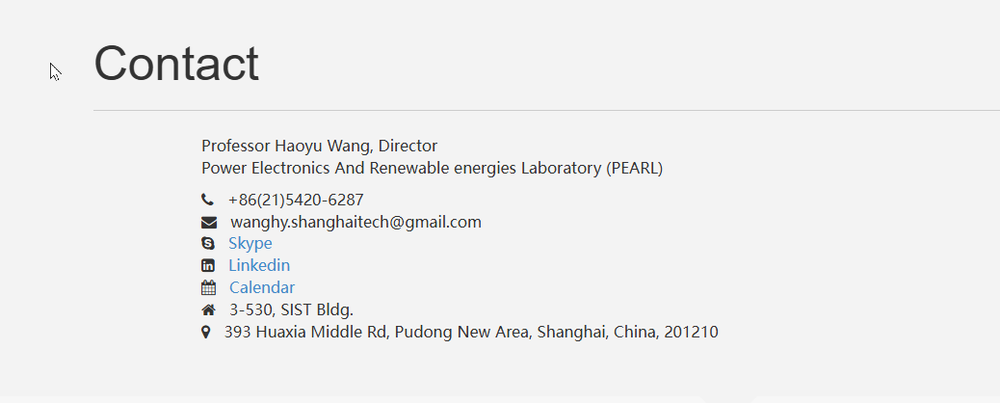

5. 在多条内容的部分，需要更换成1，2，3这样的排序，目前只是用了项目符号，没有数字表示。把下面的图1的情况改成图2的样子，每个项目前面都是数字符号

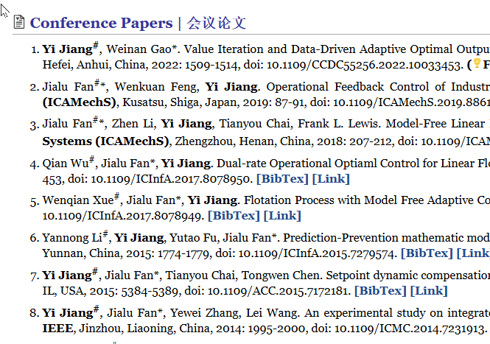

6. 另外，想要额外增加这个内容，但是不确定是否复杂，可能需要和谷歌地图链接

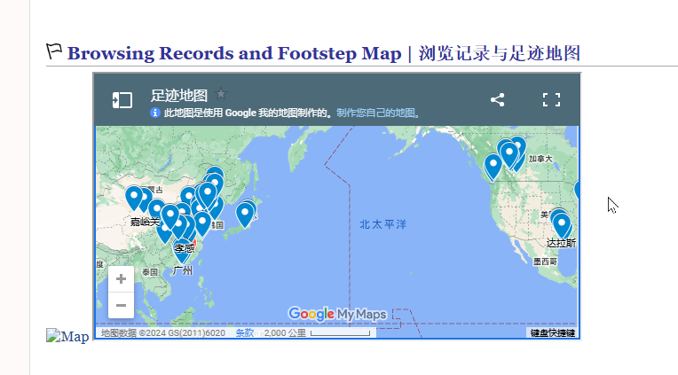

总工时11.5，不含地图。会给你详细的添加菜单和页面的说明文档、图标的使用方法，以及我做的功能的售后。